**Bài thực hành 01 – Tuần 4, ngày 19/10/2021**

Mục lục

I. Link đã nộp bài lên Git/GitHub 2

II. Nội dung báo cáo kết quả thực hành 2

1. Bài thực hành trên lớp 2

1.1. Biểu đồ use case tổng quan 2

1.2. Thiết kế kiến trúc cho use case “Pay Order” 3

1.2.1. Kết quả phân tích lớp 3

1.2.2. Biểu đồ trình tự 3

1.2.3. Biểu đồ giao tiếp 3

1.2.4. Biểu đồ lớp phân tích 4

1.3. Thiết kế kiến trúc cho use case “Place Order” 4

1.3.1. Kết quả phân tích lớp 4

1.3.2. Biểu đồ trình tự 5

1.3.3. Biểu đồ giao tiếp 6

1.3.4. Biểu đồ lớp phân tích 7

1.4. Biểu đồ lớp phân tích gộp cho use case View Cart, Place Order, Pay Order 8

2. Bài tập 9

2.1. Hãy vẽ biểu đồ tương tác (cả biểu đồ trình tự và biểu đồ giao tiếp) của use case “Place Rush Order” và cải thiện bản thiết kế đã cho trước, trong đó có bổ sung mối liên hệ giữa Place Order và Place Rush Order trong biểu đồ tương tác. 9

2.1.1. Biểu đồ lớp phân tích Place Rush Order 9

2.1.2. Biểu đồ trình tự use case Place Rush Order 10

2.1.3. Biểu đồ giao tiếp use case Place Rush Order 11

2.1.4. Biểu đồ trình tự Place Order và Place Rush Order 11

2.1.5. Biểu đồ giao tiếp Place Order và Place Rush Order 12

13

2.2. Hãy chỉnh sửa biểu đồ lớp phân tích gộp theo những cập nhật của biểu đồ lớp phân tích cho use case “Place Order” đã làm phía trên và gộp cùng biểu đồ lớp phân tích của use case “Place Rush Order” đã làm trong phần trước. 13

# Link đã nộp bài lên Git/GitHub

[https://github.com/HieuPham2000/710808-TKXDPM-PhamTrungHieu-20183535/ ArchitecturalDesign](https://github.com/HieuPham2000/710808-TKXDPM-PhamTrungHieu-20183535/%20ArchitecturalDesign)

# Nội dung báo cáo kết quả thực hành

## Bài thực hành trên lớp

### Biểu đồ use case tổng quan

### Thiết kế kiến trúc cho use case “Pay Order”

#### Kết quả phân tích lớp

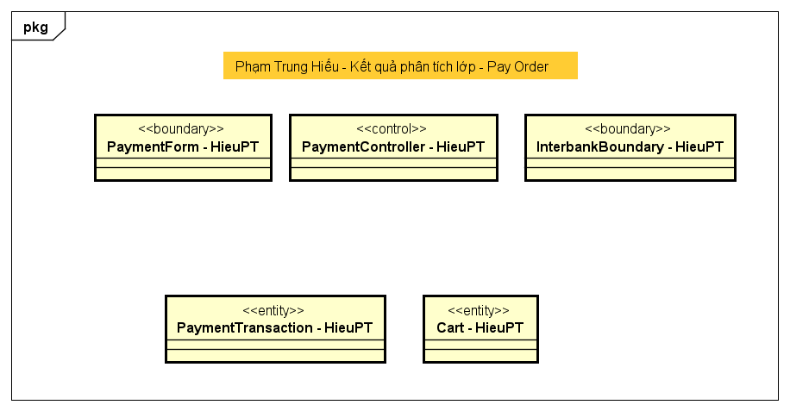

#### Biểu đồ trình tự

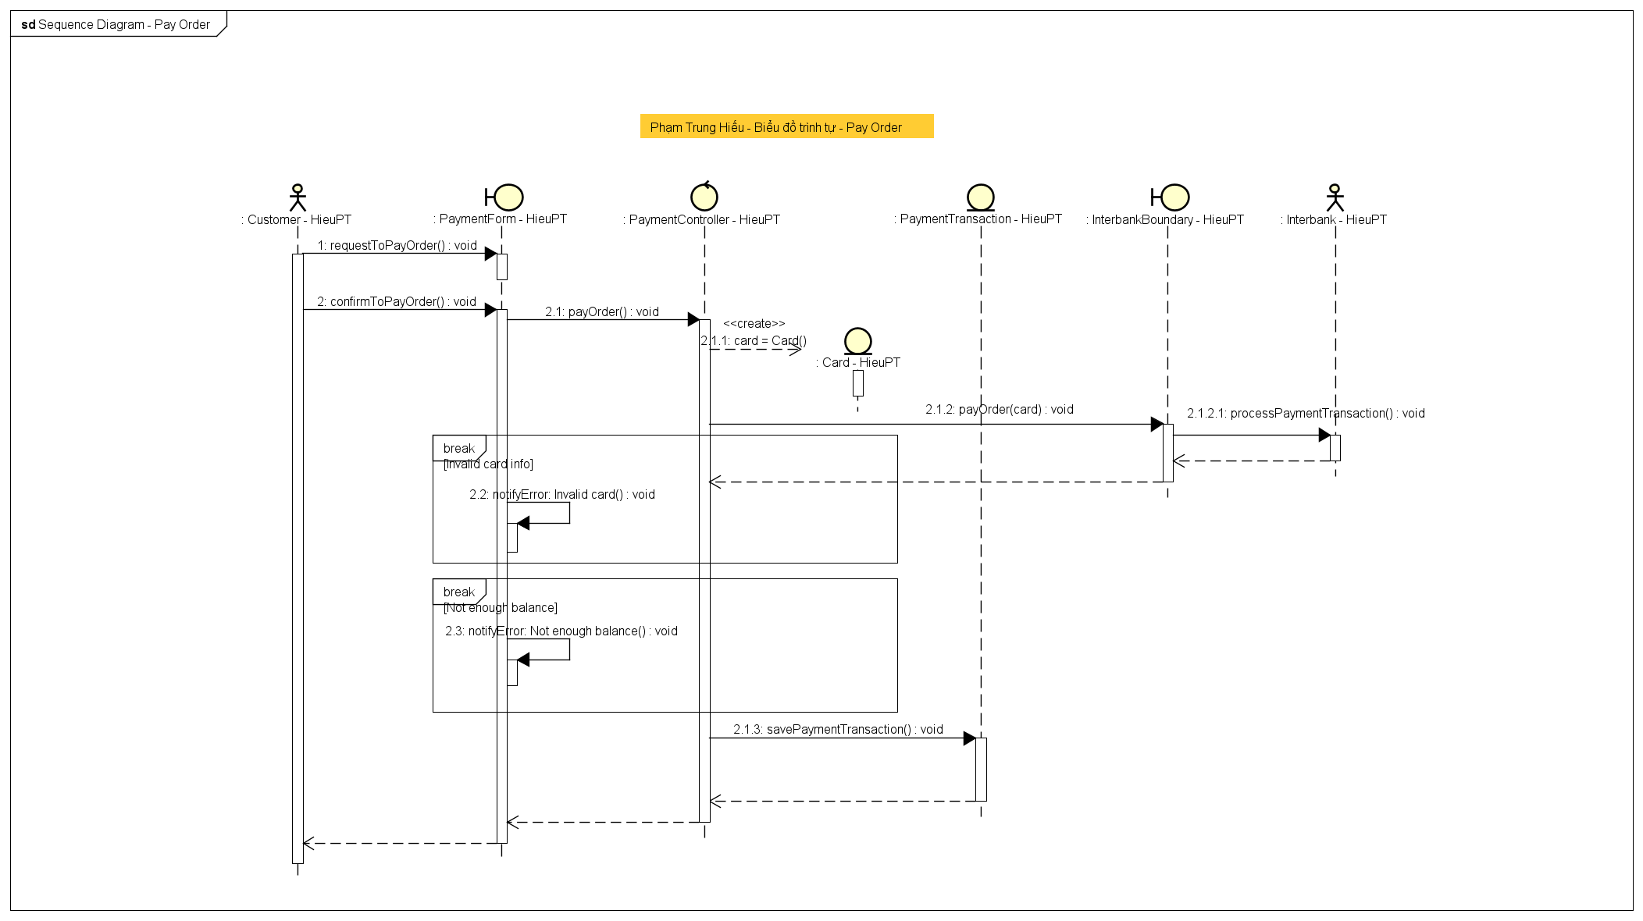

#### Biểu đồ giao tiếp

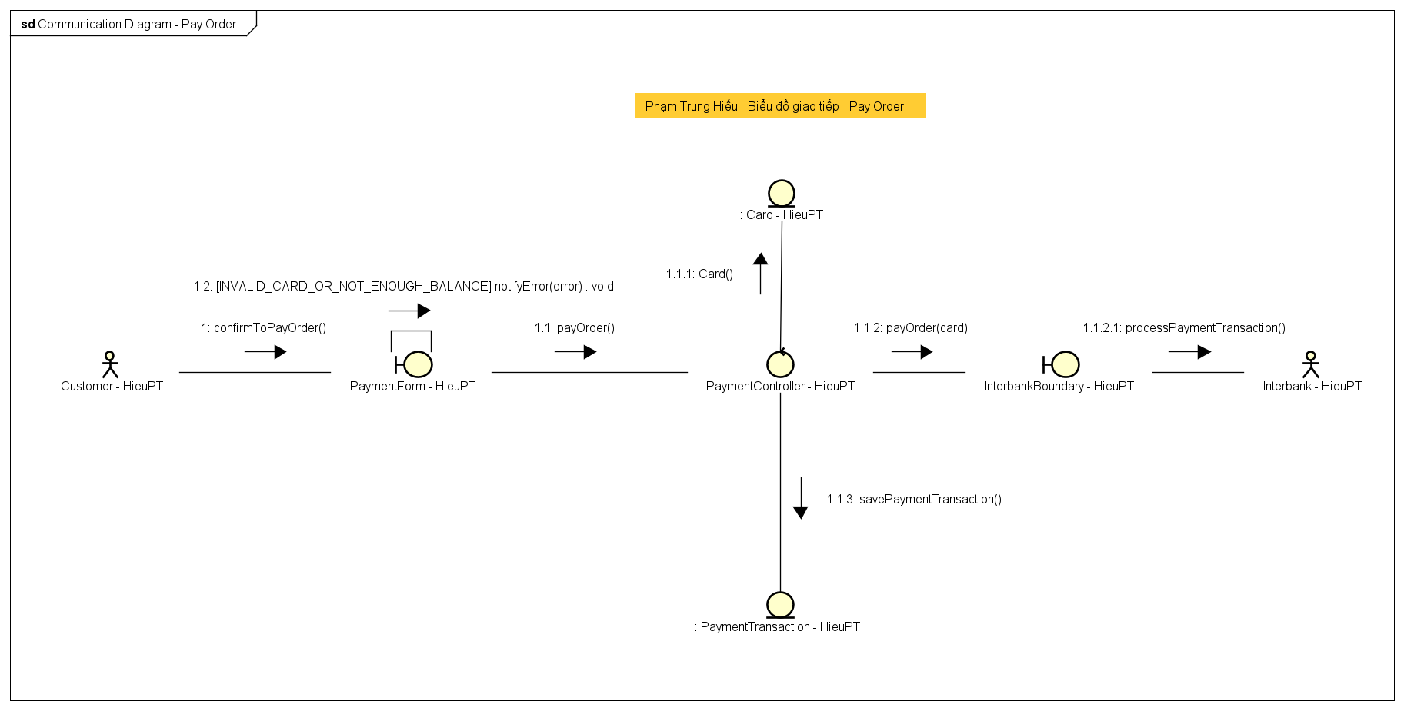

#### Biểu đồ lớp phân tích

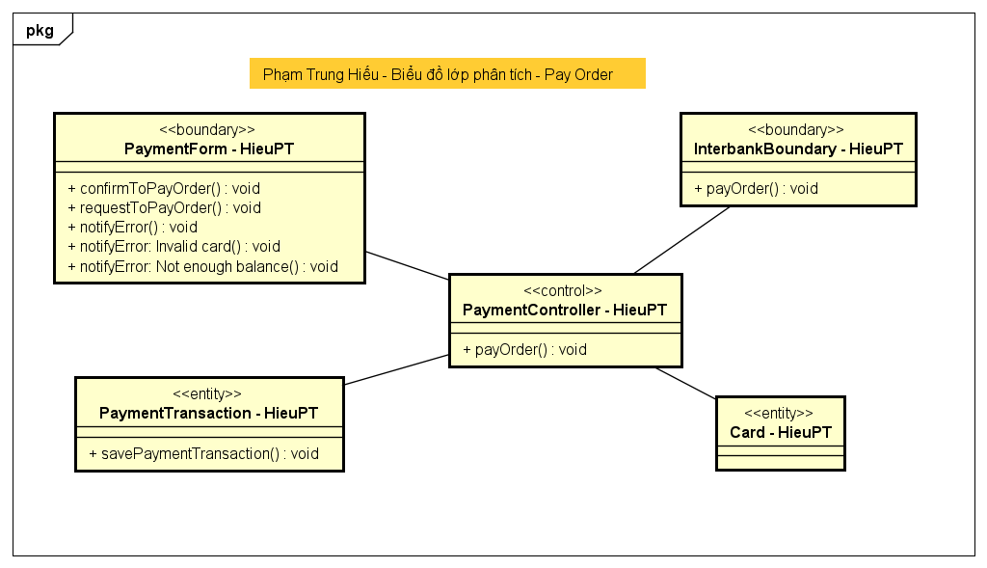

### Thiết kế kiến trúc cho use case “Place Order”

#### Kết quả phân tích lớp

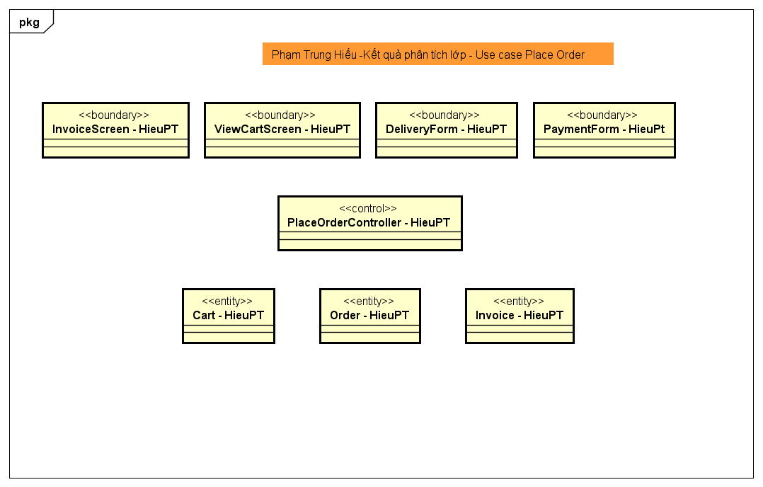

#### Biểu đồ trình tự

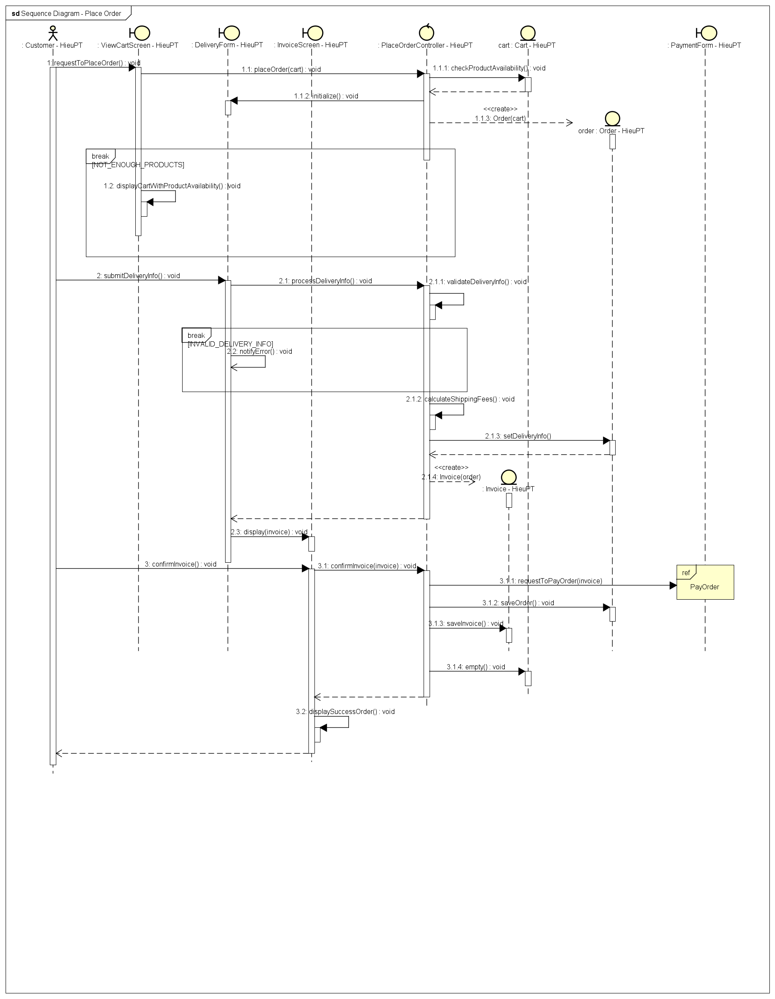

#### Biểu đồ giao tiếp

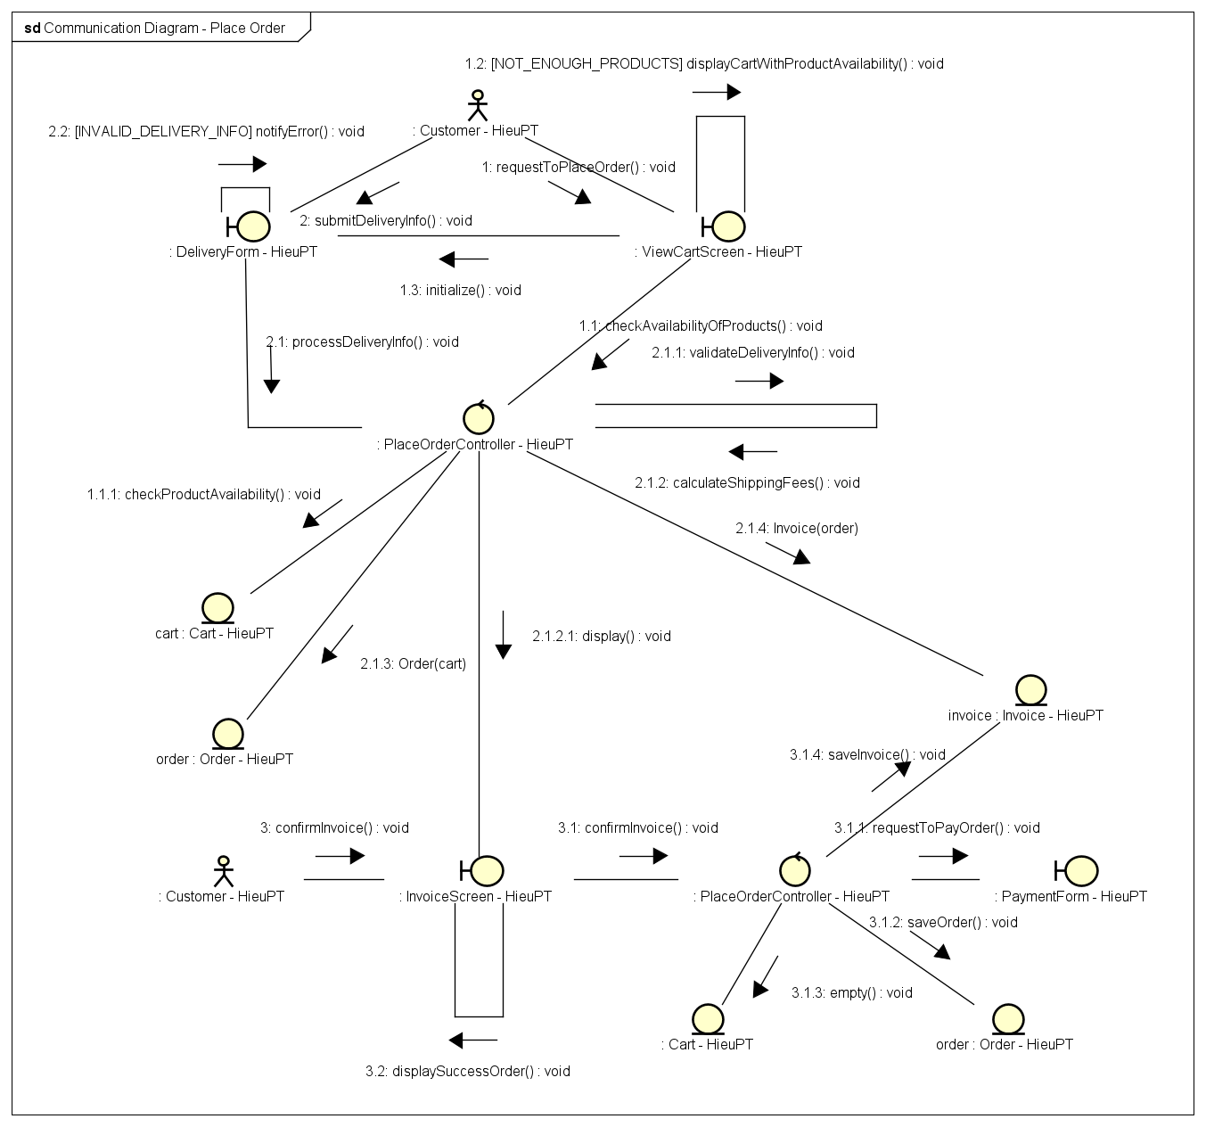

#### Biểu đồ lớp phân tích

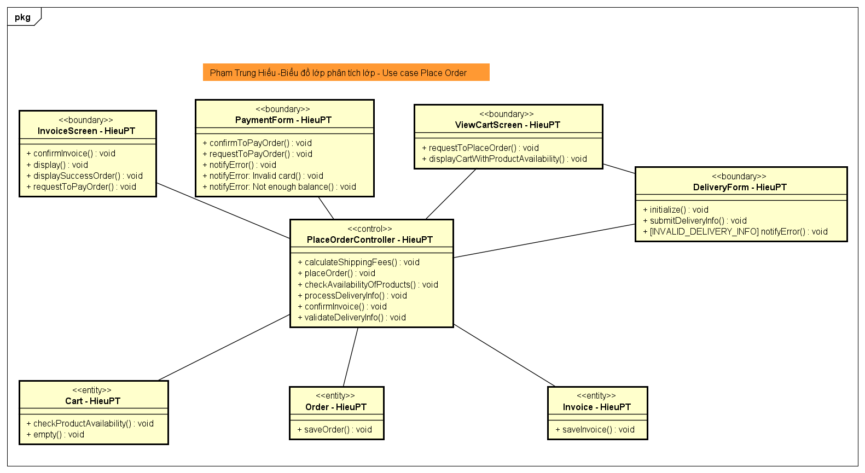

### Biểu đồ lớp phân tích gộp cho use case View Cart, Place Order, Pay Order

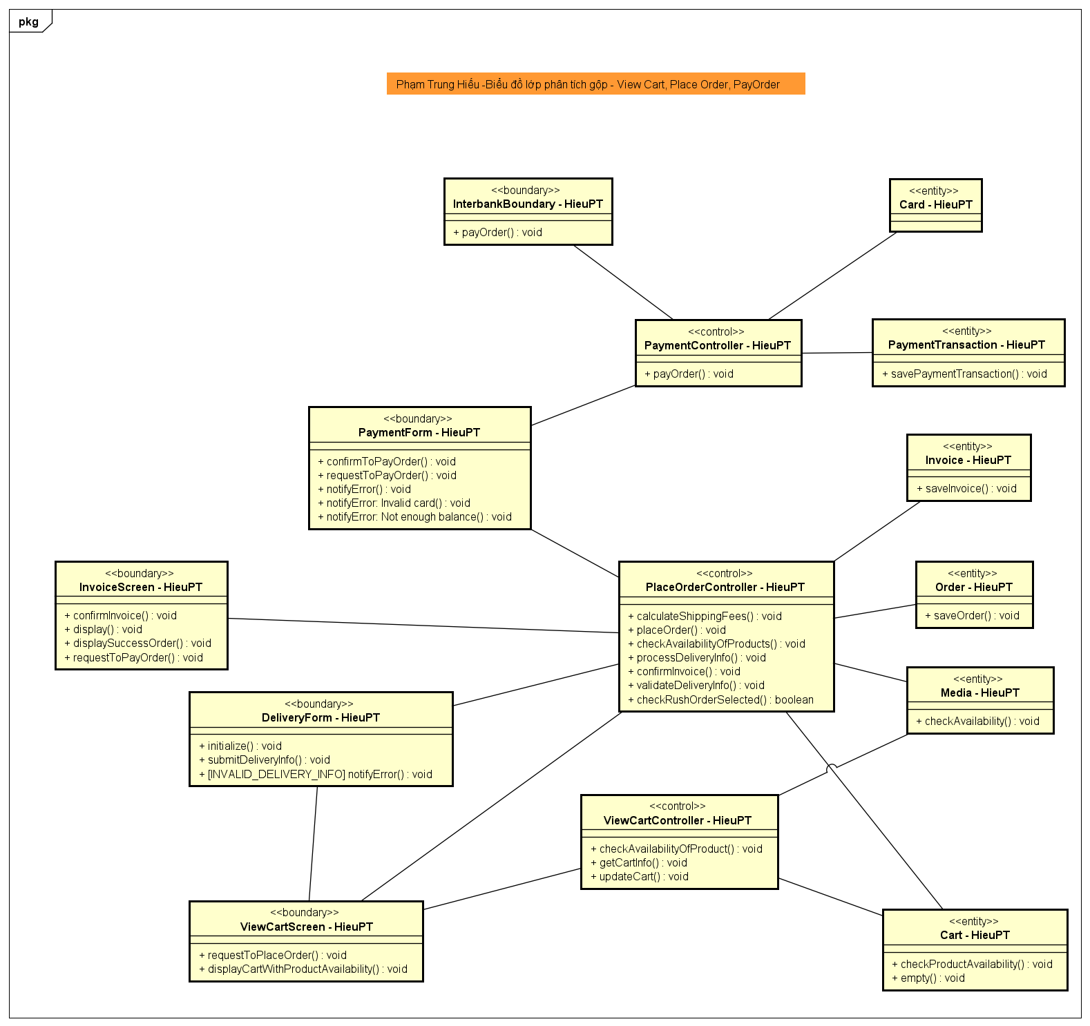

## Bài tập

### Hãy vẽ biểu đồ tương tác (cả biểu đồ trình tự và biểu đồ giao tiếp) của use case “Place Rush Order” và cải thiện bản thiết kế đã cho trước, trong đó có bổ sung mối liên hệ giữa Place Order và Place Rush Order trong biểu đồ tương tác.

#### Biểu đồ lớp phân tích Place Rush Order

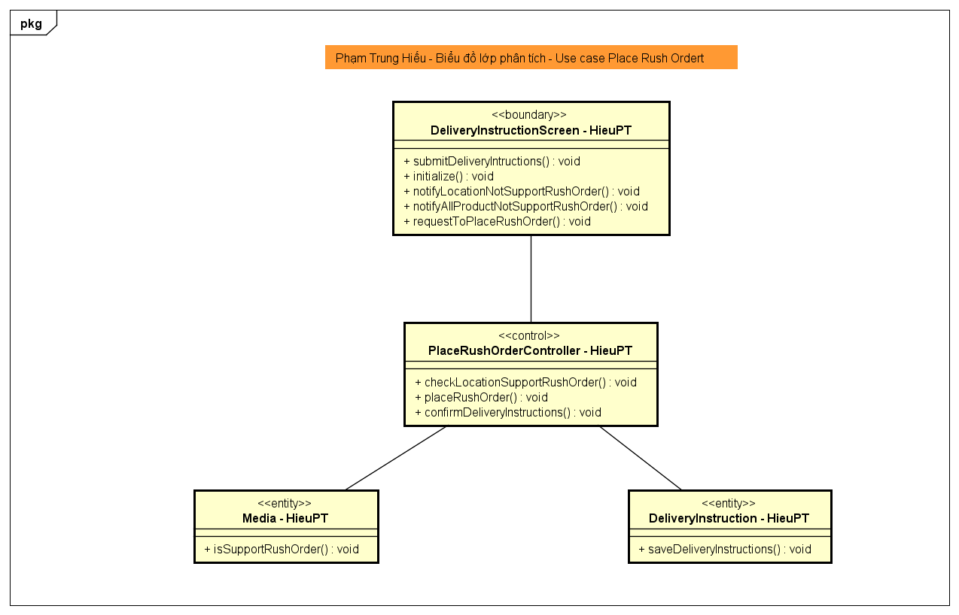

#### Biểu đồ trình tự use case Place Rush Order

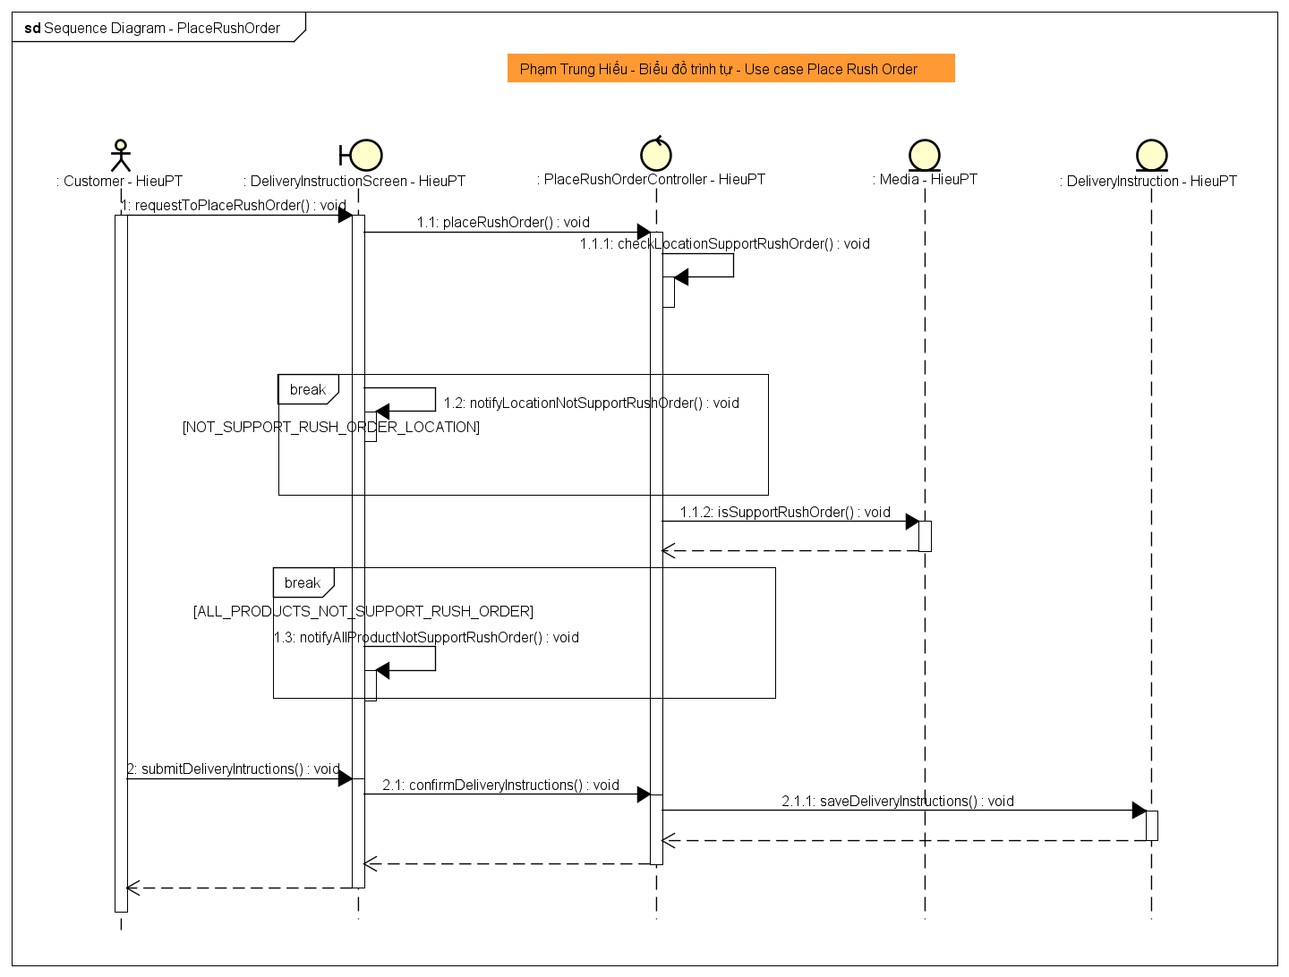

#### Biểu đồ giao tiếp use case Place Rush Order

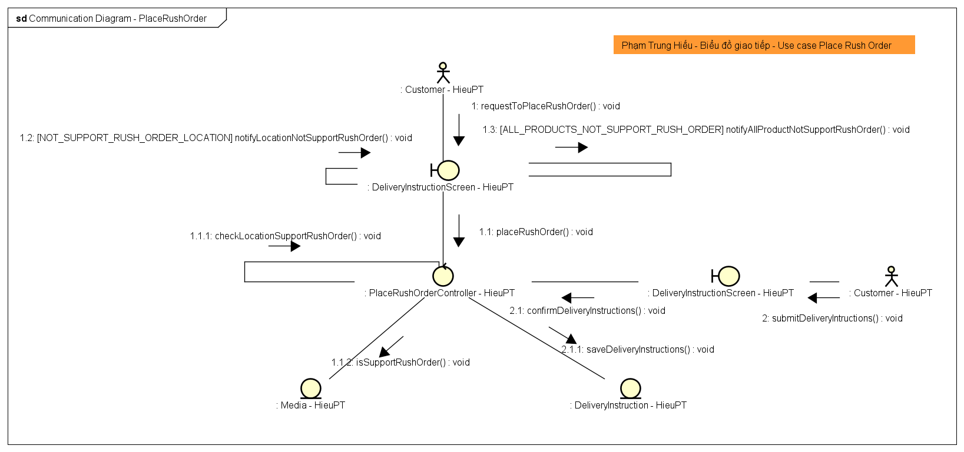

#### Biểu đồ trình tự Place Order và Place Rush Order

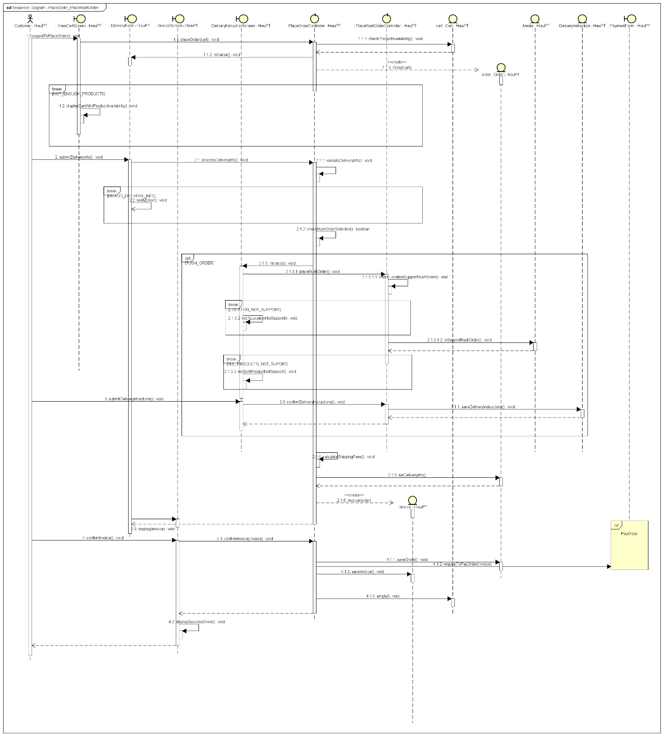

#### Biểu đồ giao tiếp Place Order và Place Rush Order

#### 

### Hãy chỉnh sửa biểu đồ lớp phân tích gộp theo những cập nhật của biểu đồ lớp phân tích cho use case “Place Order” đã làm phía trên và gộp cùng biểu đồ lớp phân tích của use case “Place Rush Order” đã làm trong phần trước.

